ФЕДЕРАЛЬНОЕ ГОСУДАРСТВЕННОЕ АВТОНОМНОЕ ОБРАЗОВАТЕЛЬНОЕ УЧРЕЖДЕНИЕ ВЫСШЕГО ОБРАЗОВАНИЯ  
«РОССИЙСКИЙ УНИВЕРСИТЕТ ТРАНСПОРТА»  
(РУТ (МИИТ))

Институт транспортной техники и систем управления

Кафедра «Управление и защита информации»

ОТЧЁТ  
О ЛАБОРАТОРНОЙ РАБОТЕ №2

По дисциплине «Языки программирования»

Вариант 9

Выполнил: ст. гр. ТКИ - 141

Сивунов Пётр Сергеевич

Проверил: к.т.н., доц. Васильева М. А.

(Проверил: к.т.н, доц. Балакина Е. П.)

Москва 2024

* + 1. Формулировка задания

Создать консольное приложение для решения задачи, представленной в таблице, с использованием перечислимого типа. Выбор формулы вычисления зависит от пользователя. Данные для решения задачи так же вводит пользователь. Ввод необходимо проверять на правильность. Все результаты вывести на экран. Дополнить свой отчёт блок-схемой алгоритма.

Таблица  – Исходные данные

|  |  |
| --- | --- |
| Вариант | Формулы |
| 9 | Заданы длина, ширина и высота параллелепипеда. Определить его:   * объём; * площадь поверхности. |

* + 1. Блок-схема алгоритма

Блок-схема основного алгоритма представлена ниже (Рисунок 1). Блок-схемы функций расчета значений a и b представлены ниже (Рисунок 2).

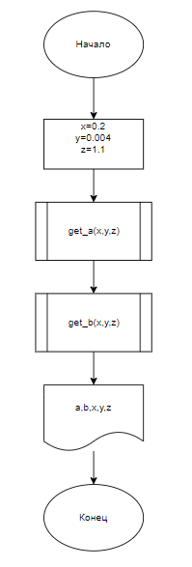

Рисунок  ­ Блок-схема основного алгоритма

Рисунок  – Блок-схема используемых функций

* + 1. Текст программы на языке C

#include <math.h>

#include <stdio.h>

/**

* @brief Расчитывает значение A

* @param x const double

* @param y const double

* @param z const double

* @return Вычисляет значение A

*/

double get_a(double x, double y, double z);

/**

* @brief Расчитывает значение B

* @param x const double

* @param y const double

* @param z const double

* @return Вычисляет значение B

*/

double get_b(double x, double y, double z);

/**

* @brief Точка входа в программу

* @return 0

*/

int main()

{

const double x = 0.2;

const double y = 0.004;

const double z = 1.1;

printf("Task1 %f \n", get_a(x, y, z));

printf("Task2 %f \n", get_b(x, y, z));

return 0;

}

double get_a(double x, double y, double z)

{

return pow(sin(pow(x, 2) + pow(z, 2)), 3) - sqrt(x / y);

}

double get_b(double x, double y, double z)

{

return pow(x, 2) / z + pow(cos(x + y), 3);

}

* + 1. Результаты выполнения программы

Результаты выполнения программы представлены ниже (Рисунок 3).

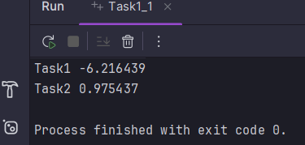

Рисунок  – Результаты выполнения программы

* + 1. Выполнение тестовых примеров

В программе MS Excel выполнены тестовые примеры. Результаты их выполнения представлены ниже (Рисунок 4, Рисунок 5).

Рисунок  – Результат расчета переменной a

Рисунок  – Результат расчета переменной bs

* + 1. Формулировка задания

Создать консольное приложение для решения задачи, представленной в таблице. Данные для решения вводит пользователь. Вывести результат вычислений на экран. При необходимости дополнить свой отчёт поясняющими формулами, помогающими решить задачу. Дополнить свой отчёт блок-схемой алгоритма.

Таблица  – Исходные данные

|  |  |
| --- | --- |
| Вариант | Задачи |
| 9 | Известен объем информации в байтах. Выразить его в мегабайтах и гигабайтах. |

* + 1. БЛОК-СХЕМА АЛГОРИТМА

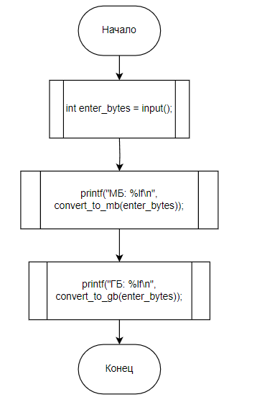

Рисунок 6 – Блок схема функции main

Рисунок 7- Блок схема функций перевода в МБ и ГБ

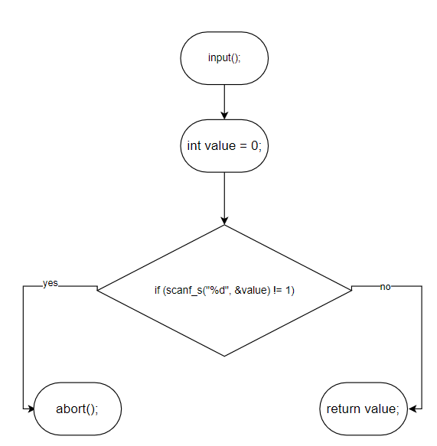

Рисунок 8 – Функция ввода

* + 1. ТЕКСТ ПРОГРАММЫ НА ЯЗЫКЕ C

#include <locale.h>  
#include <math.h>  
#include <stdio.h>  
#include <stdlib.h>  
  
*/**  
 * @brief Переводит байты в мегабайты  
 * @param bytes - количество байт  
 * @return double - количество мегабайт  
 */*double convert_to_mb(int bytes);  
  
*/**  
 * @brief Переводит байты в гигабайты  
 * @param bytes - количество байт  
 * @return double - количество гигабайт  
 */*double convert_to_gb(int bytes);  
  
*/**  
 * @brief Функция ввоода целого числа  
 * @return Целое число  
 */*int input();  
  
*/**  
 * @brief Точка входа в программу  
 * @return 0  
 */*int main(int argc, char* argv[])  
{  
 setlocale(LC_ALL, "Rus");  
 puts("Введите байты: ");  
 int enter_bytes = input();  
  
 printf("МБ: %lf\n", convert_to_mb(enter_bytes));  
 printf("ГБ: %lf\n", convert_to_gb(enter_bytes));  
  
 return 0;  
}  
  
  
int input()  
{  
 int value = 0;  
 if (scanf_s("%d", &value) != 1)  
 {  
 abort();  
 }  
 return value;  
}  
  
double convert_to_mb(int bytes)

{

return bytes / (pow(2, 10) * pow(2, 10));

}

double convert_to_gb(int bytes)

{

return bytes / (pow(2, 10) * pow(2, 10) * pow(2, 10));

}

* + 1. РЕЗУЛЬТАТЫ ВЫПОЛНЕНИЯ ПРОГРАММЫ

Результаты выполнения программы представлены ниже (Рисунок 3).

Рисунок 9 – Результаты выполнения программы

* + 1. ВЫПОЛНЕНИЕ ТЕСТОВЫХ ПРИМЕРОВ

Рисунок 10 – Тест перевода байтов в МБ

Рисунок 11 – Тест перевода байтов в ГБ

* + 1. ФОРМУЛИРОВКА ЗАДАНИЯ

Создать консольное приложение для решения задачи, представленной в таблице. Данные для решения вводит пользователь. Вывести результат вычислений на экран. При необходимости дополнить свой отчёт поясняющими формулами, помогающими решить задачу. Дополнить свой отчёт блок-схемой алгоритма.

Таблица 3 – Исходные данные

|  |  |
| --- | --- |
| Вариант | Задачи |
| 9 | Три резистора (*R1 R2 R3*) соединены последовательно. Найдите сопротивление соединения. |

* + 1. БЛОК-СХЕМА АЛГОРИТМА

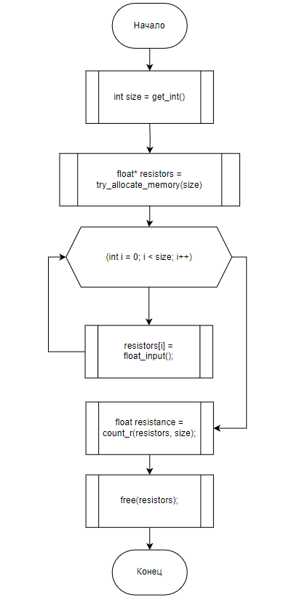

Рисунок 12 – Блок схема main

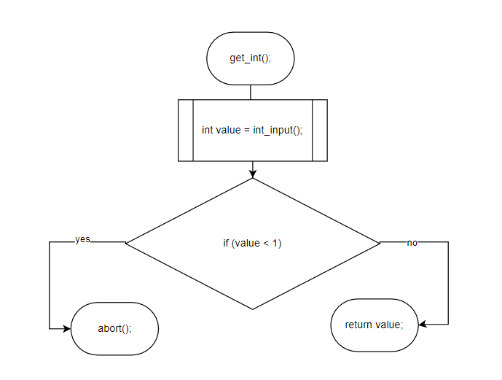

Рисунок 13 – Блок схема get_int

Рисунок 14 – Блок схема int_input

Рисунок 15 – Блое схема try_allocate_memory

Рисунок 16 – Блок схема count_r

* + 1. ТЕКСТ ПРОГРАММЫ НА ЯЗЫКЕ C

#include <stdio.h>  
#include <stdlib.h>  
  
*/**  
 * @brief Вычисляет общее сопротивление последовательно соединенных резисторов  
 * @param resistors массив float   
 * @param size Количество сопротивлений  
 * @return   
 */*float count_r(const float* resistors, int size);  
  
*/**  
 * @ Функция ввода целого числа  
 * @return int  
 */*int int_input();  
  
*/**  
 * @brief Функция ввода вещественного числа  
 * @return float  
 */*float float_input();  
  
*/**  
 * @brief Функция проверки целого числа  
 * @return int  
 */*int get_int();  
  
*/**  
 * @brief Пытается выделить память  
 * @param size размер массива  
 * @return   
 */*float* try_allocate_memory(int size);  
  
  
*/**  
 * @brief Точка входа в программу  
 * @return 0  
 */*int main(int argc, char* argv[])  
{  
  
 puts("Enter the number of resistors: ");  
 int size = get_int();  
  
 float* resistors = try_allocate_memory(size);  
   
 for (int i = 0; i < size; i++)  
 {  
 printf("Enter resistor #%d: ", i + 1);  
 resistors[i] = float_input();  
 }  
   
 float resistance = count_r(resistors, size);  
 printf("Total resistance: %f\n", resistance);  
   
 free(resistors);  
   
 return 0;  
}  
  
  
int get_int()  
{  
 int value = int_input();  
 if (value < 1)  
 {  
 abort();  
 }  
 return value;  
}  
  
int int_input()  
{  
 int value = 0;  
 if (scanf_s("%d", &value) != 1)  
 {  
 abort();  
 }  
 return value;  
}  
  
float float_input()  
{  
 float value = 0;  
 if (scanf_s("%f", &value) != 1)  
 {  
 abort();  
 }  
 return value;  
}  
  
float* try_allocate_memory(int size)  
{  
 float* array = malloc(size * sizeof(float));  
 if (array == NULL)  
 {  
 abort();  
 }  
 return array;  
}  
  
float count_r(const float* resistors, int size)  
{  
 float sum = 0;  
 for (int i = 0; i < size; i++)  
 {  
 sum += resistors[i];  
 }  
 return sum;  
}

* + 1. РЕЗУЛЬТАТЫ ВЫПОЛНЕНИЯ ПРОГРАММЫ

Результаты выполнения программы представлены ниже (Рисунок 3).

-

Рисунок  – Результаты выполнения программы